关于召开2018年全国职业院校技能大赛
中职组“护理技能”赛项说明会的通知

各省、自治区 、直辖市教育厅（教委）、新疆生产建设兵团、各计划单列市教育局，有关单位：
根据教育部全国职业院校技能大赛执行委员会办公室的统一部署和要求，为切实做好中职组护理技能赛项的各项准备工作，经研究决定，4月下旬在承办学校---江苏省南通卫生高等职业技术学校召开赛项说明会。现就有关事项通知如下：
一、会议内容
- 赛项专家组解读竞赛规程及技术要求，解答领队、指导教师提
出的相关问题。
2.参观赛场、赛室及各种比赛用品。
二、出席对象
1.赛项专家组全体成员。
2. 各省、自治区、直辖市，计划单列市，新疆生产建设兵团教育厅（教委、教育局）领队一名、指导教师一名。
3.支持企业负责人一名。
三、会议时间
1.专家组成员：4月24日上午报到，4月24日下午召开专家组会议，4月25日参加说明会，4月26日离会。
2.领队、指导教师、支持企业负责人：4月24日9:00-17:00报到，4月25日全天会议，4月26日离会。支持企业须在24日前带一套比赛所用设备安装到第二天所参观的赛室，并调试到位。
四、住宿及交通
1.会议报到地点
报到地点：南通市文景国际大酒店
地址：江苏省南通市世纪大道55号
2.会议时间及地点
专家会议时间：4月24日14:00至17:00
专家会议地点：学校17楼会议室
说明会时间：4月25日9：00至17：00
说明会会议地点：江苏省南通卫生高等职业技术学校院图书
馆一楼报告厅
地址：江苏省南通市经济技术开发区振兴东路288号
3.乘车路线
南通卫生高等技术学校将在南通火车站、南通汽车总站、南通汽车东站、南通兴东机场设接站点，迎送前往会议报到处（文景国际大酒店）。如需接站，请在回执中注明；如要自行前往，路线见附件。
4.统一安排住宿，费用自行结算；住宿和往返交通费回单位报销。
请出席会议代表务必填写会议回执（见附件），于4月16日前将报名回执传真或电子邮件发送至江苏省南通卫生高等职业技术学校会务组，并电话和短信确认。
联系人：宣老师 13962991528
吴老师 13606290535
传真：0513--83586233
邮箱：tracygu0909@126.com

附件1 回执
附件2 自行前往酒店路线

全国职业院校技能大赛（中职组护理技能赛项）
执行委员会
2018年3月30日

附件1：
2018年全国职业院校中职组“护理技能”赛项说明会回执
省份：
姓名 | 性别 | 年龄 | 民族 | 单位 | 职务/职称 | 出席会议身份 | 到达  具体  时间 | 是否需要接站 | 车次或  航班 | 具体到达地点 |  |  |  |  | 离会  时间 | 手机 | 电子  邮箱 | 住宿要求（单/标间）
 |  |  |  |  |  |  |  |  |  | 南通  火车站 | 南通  汽车  总站 | 南通汽车东站 | 南通兴东机场 | 其他地点（请下框填写）

注：1、出席会议身份：请分别填写专家、领队、指导教师、企业负责人；
2、如有特殊情况，请与宣老师、吴老师联系。

附件2

自行前往文景国际大酒店路线如下：
1、从南通火车站到宾馆交通路线图
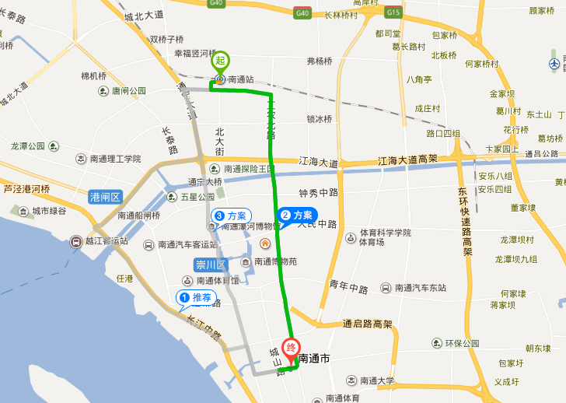
．从南通火车站出站后，可乘坐观光2号线、45路公交，曹公祠站下车，向东步行580米左右即到。
．从南通火车站乘出租车到文景国际大酒店，约13.3公里，车费约35元。
2、从南通兴东机场到宾馆交通路线图
．从南通兴东机场出站后，可乘611路公交，到达江海大道富兴南路口站，转乘11路到达市行政中心西站，步行408米到达。
．从南通兴东机场乘出租车到文景国际大酒店，约13.3公里，车费约35元。
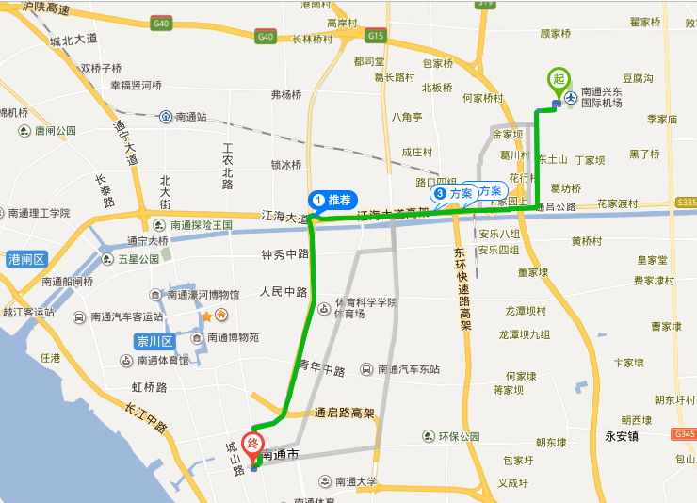
3、从南通汽车客运站到宾馆交通路线图
．从南通汽车客运站出站后，可乘13、616、78、31、620路公交，到达市行政中心西站或南通市第一初级中学站等附近站点，步行到达。
．从南通汽车客运站乘出租车到文景国际大酒店，约9公里，车费约26元。
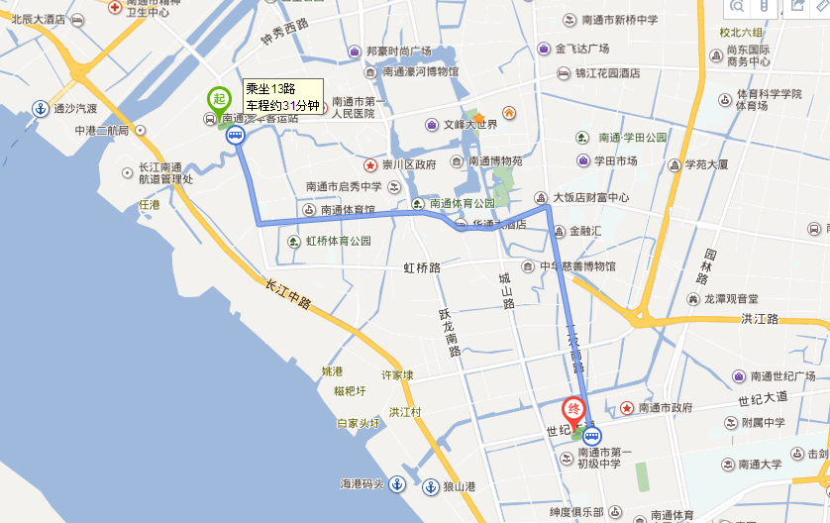
4、从南通汽车东站到宾馆交通路线图
．从南通汽车东站出站后，可乘84路公交，到达新城小区站，步行304米到达。
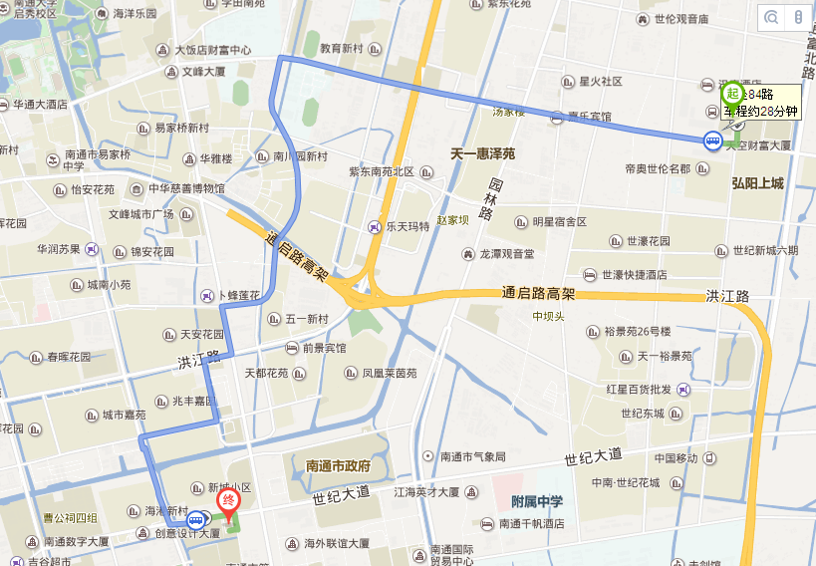
．从南通汽车东站乘出租车到文景国际大酒店，约5.3公里，车费约16元。
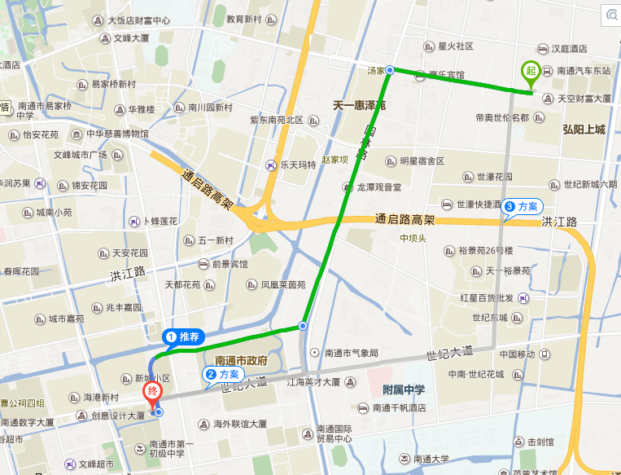
5、自驾车前往：
.苏南从苏通长江大桥过江路线
G15沈海高速——南通东（小海）出口——通沪大道高架——通启路高架——左转进入世纪大道——3.6公里后左转到达
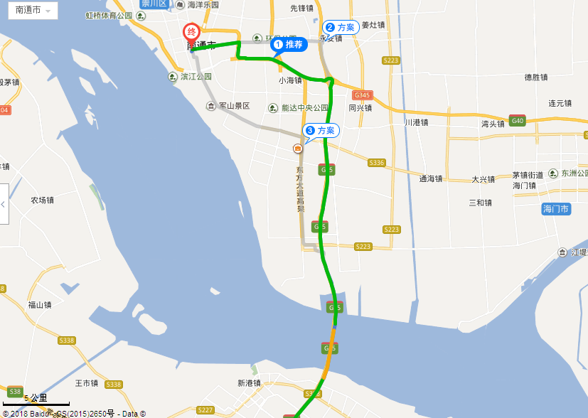
.苏北从G40沪陕高速、G15沈海高速来通路线
G40沪陕高速或G15沈海高速——南通北出口——通京大道——通启路高架——工农南路——右转进入世纪大道——50米后左转到达
